1. Алгоритъмът на Floyd Warshall се използва на намиране на най-преките пътища от връх до връх в претеглен граф.Той е със сложност n^3 и при него както при Ford могат да се намерят отрицателни цикли и съответно да може да се каже дали алгоритъмът може да се използва за даден претеглен граф.Сравнявайки го с дийкстра откриваме ,че използвайки дийкстра от всеки до всеки връх получаваме сложност O(VE + V^2lg(V)) ,която съответно показва ,че Floyd Warshall е по-бързият в конкретната ситуация.Други + -ове на алгоритъмът са работата с отрицателни пътища,сравнително лесна имплементация.
2. Имплементация:

Нека имаме дадения граф

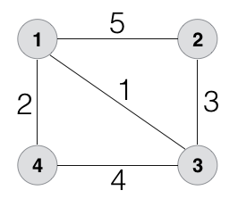

Използваме следните наимнования:

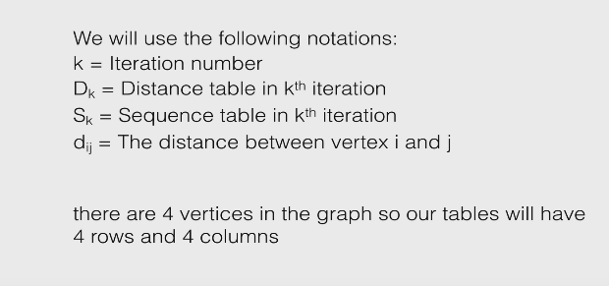

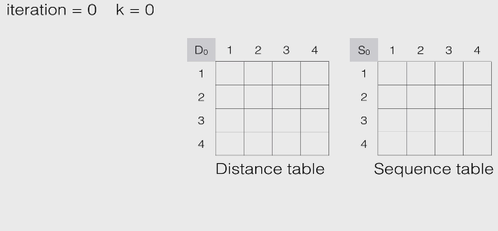

Напълваме таблица D със стойностите на колоната

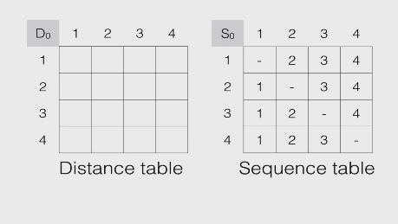

Сега е ред на напълним временните таблици

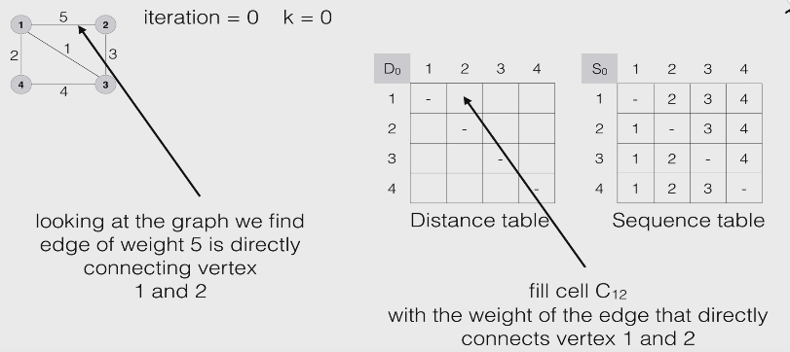

Преди първата итерация където имаме връзка се попълва с дължината на съответния път където не слагаме някаква максимална стойност (MAX INTEGER ) нека я приемен на таблицата за безкрайност!

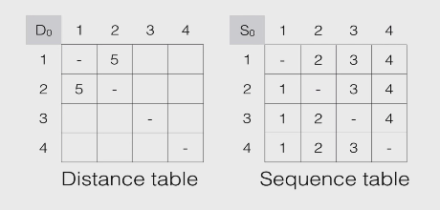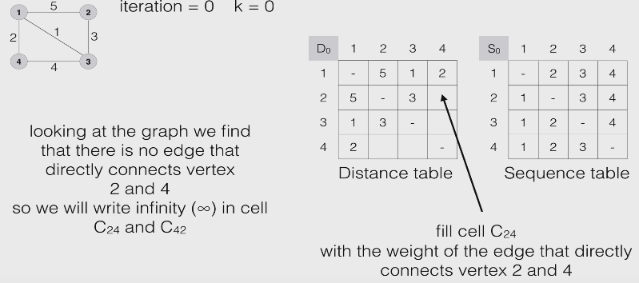

След което влизаме в три цикъла - първия върти итерациите (ще ги погледна по късно по-подробно) , вторият колоните и третият редовете и вече сме напълнили постоянните таблици.

Така сега следващия етап е презапишем съответния ред и колона отговаряща на съответната итерация

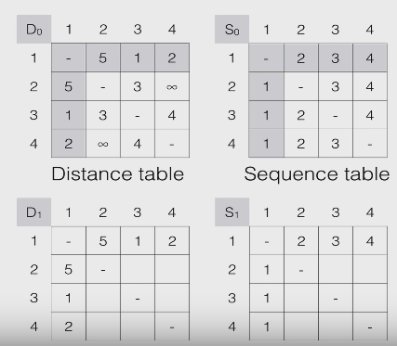

 Ако съответното условие е изпълнено съответната стойност на разтоянието S се заменя със сбора на горепосочените 2 и стойността на предшественика се слага тази на съответната итерация.

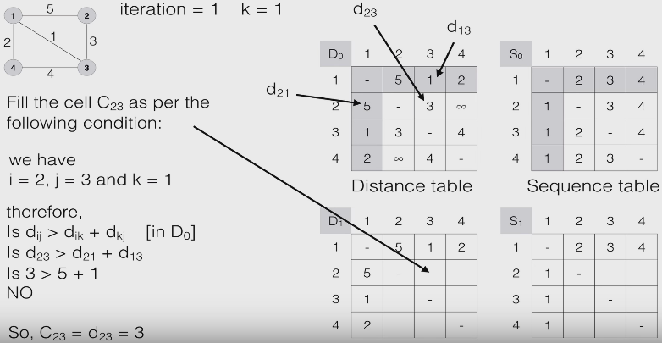

Тук нямаме нужда от замяна на стойността и преписваме старата от горната таблица

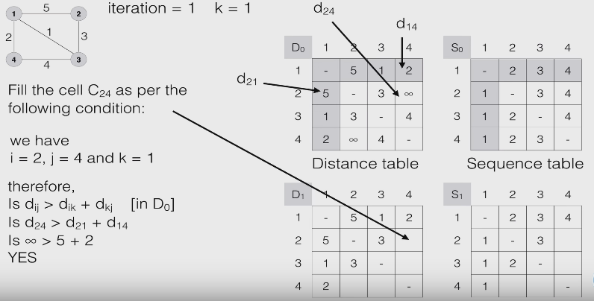

Тук вече имаме нужда от замяна и тъй като сме в първата итерация поставяме 1 в таблицата с предшествениците

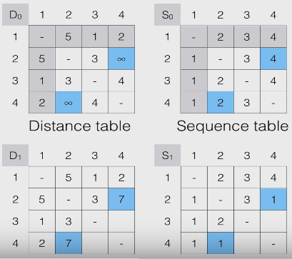

След което двете временни таблици се презаписват с постоянните и започваме итерация 2

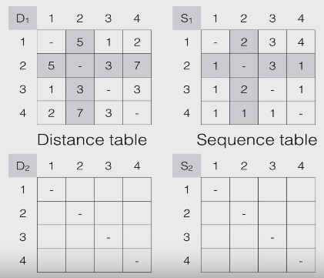

Вече избираме колона 2 (1 в програмата :) )

И процедурата се повтаря докато не стигнем последната итерация (последна ред и колона)

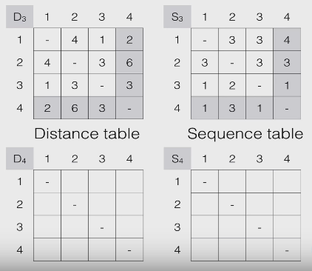

След което създаваме резултатна таблица и следваме пътищата до като дестинацията което сме задали не съвпадне с тази в проследяваната таблица(тази с дестинциите)

Ако нямаме промяна в таблицата след дадена итерация тоест ако резултатната и временна таблици съвпадат може да прекъснем програмата тъй като промяна няма да настъпи и съответно сме открили най-преките пътища!

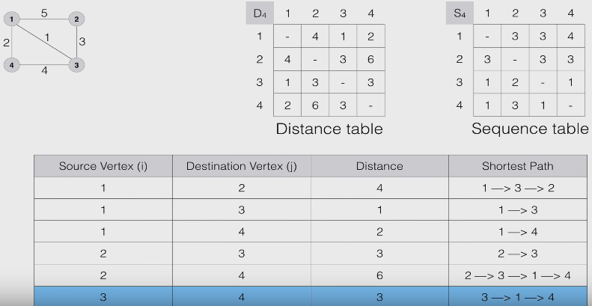

Важно е да вмъкна ,че ако направи проба отново за итерация 1 и след като сме изпълнили програмата и има разлики между временната и постоянната таблици значи най-прекият път не може да бъде открит!

Код:

#include <stdio.h>  
  
#define INF 99999  
#define MAX 10  
  
void display(int arr[][MAX], int size);  
void floyds(int D[][MAX], int S[][MAX], int size);  
  
int main(void) {  
   
 //distance array  
 /\*  
 we have created a distance array of size 10x10 (MAX x MAX)  
 but we will be using only 4x4 as the graph has 4 vertices  
 \*/  
 int D[MAX][MAX] = {  
 {INF, 5, 1, 2},  
 {5, INF, 3, INF},  
 {1, 3, INF, 4},  
 {2, INF, 4, INF}  
 };  
   
 //sequence array  
 /\*  
 we have created a sequence array of size 10x10 (MAX x MAX)  
 but we will be using only 4x4 as the graph has 4 vertices  
 \*/  
 int S[MAX][MAX] = {  
 {INF, 2, 3, 4},  
 {1, INF, 3, 4},  
 {1, 2, INF, 4},  
 {1, 2, 3, INF}  
 };  
   
 int size = 4; //total number of vertices in the graph  
   
 floyds(D, S, size);  
   
 return 0;  
}  
  
void floyds(int D[][MAX], int S[][MAX], int size) {  
 int i, j, k, l;  
   
 //arrays to hold data for current iteration  
 /\*  
 we have created arrays of size 10x10 (MAX x MAX)  
 but we will be using only 4x4 as the graph has 4 vertices  
 \*/  
 int Dk[MAX][MAX], Sk[MAX][MAX];  
   
 //set Dk and Sk to 0  
 for(i = 0; i < size; i++) {  
 for(j = 0; j < size; j++) {  
 if(i == j) {  
 Dk[i][j] = INF;  
 Sk[i][j] = INF;  
 } else {  
 Dk[i][j] = 0;  
 Sk[i][j] = 0;  
 }  
 }  
 }  
   
   
 //iteration  
 /\*  
 since array indexing start from 0 in C programming  
 so, we are setting i,j,k,l to 0  
 \*/  
 for(k = 0; k < size; k++) {  
   
 //step 1:  
 //for each iteration we copy the kth row and kth column to  
 //the current array  
 for(l = 0; l < size; l++) {  
 //copy row  
 Dk[k][l] = D[k][l];  
 Sk[k][l] = S[k][l];  
   
 //copy column  
 Dk[l][k] = D[l][k];  
 Sk[l][k] = S[l][k];  
 }  
   
 //step 2:   
 //compute the distance and sequence value for  
 //current iteration  
 for(i = 0; i < size; i++) {  
   
 //for kth iteration we skip the kth row  
 if(i == k) {  
 continue;  
 }  
   
 for(j = 0; j < size; j++) {  
   
 //for kth iteration we skip the kth column  
 if(j == k) {  
 continue;  
 }  
 //if i and j are same i.e., referring to same vertex we skip it  
 if(i == j) {  
 continue;  
 }  
   
 //checking  
 if(D[i][j] > D[i][k] + D[k][j]) {  
 Dk[i][j] = D[i][k] + D[k][j];  
 Sk[i][j] = (k+1); //kth iteration, as indexing starts from 0 so, we add 1  
 } else {  
 Dk[i][j] = D[i][j];  
 Sk[i][j] = S[i][j];  
 }  
 }  
 }  
   
 //step 3:  
 //copy content of Dk and Sk to D and S  
 for(i = 0; i < size; i++) {  
 for(j = 0; j < size; j++) {  
 D[i][j] = Dk[i][j];  
 S[i][j] = Sk[i][j];  
 }  
 }  
 }  
   
 //print the distance array and sequence array result  
 printf("Distance array: \n");  
 display(D, size);  
 printf("Sequence array: \n");  
 display(S, size);  
}  
  
void display(int arr[][MAX], int size) {  
 int i, j;  
 for(i = 0; i < size; i++) {  
 for(j = 0; j < size; j++) {  
 if(arr[i][j] == INF) {  
 printf("%10s ", "INF");  
 } else {  
 printf("%10d ", arr[i][j]);  
 }  
 }  
 printf("\n");  
 }  
}